Государственное бюджетное общеобразовательное учреждение Самарской области
средняя общеобразовательная школа №7 города Похвистнево городского округа Похвистнево Самарской области
структурное подразделение «Детский сад Планета детства»

Разработчики образовательного маршрута воспитатели
СП «Детский сад Планета детства» ГБОУ СОШ №7 города Похвистнево:
Утрикова Лариса Николаевна
Сорочайкина Валентина Николаевна
контактный электронный адрес: l.utrikova@mail.ru

ЭЛЕКТРОННЫЙ ОБРАЗОВАТЕЛЬНЫЙ МАРШРУТ
ДЛЯ ОРГАНИЗАЦИИ СОВМЕСТНОЙ ДЕЯТЕЛЬНОСТИ ДЕТЕЙ И РОДИТЕЛЕЙ В СЕТИ ИНТЕРНЕТ
«Родной край - город Похвистнево»
Категория участников: Для совместной деятельности родителей и детей 5 - 7 лет с ОВЗ
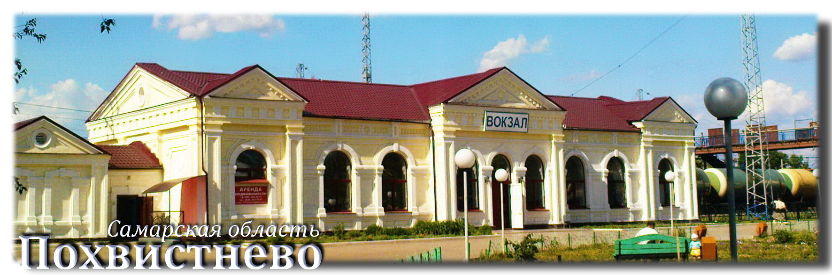

Цель: Расширить знания детей об истории своего родного города и его достопримечательностях.
У каждого человека есть свой любимый край – уголок земли, где мы родились, где проходит детство, где живут наши родители и друзья, где находится наш родной дом.
Кажется совершенно невероятным, но сегодня о пирамидах Хеопса мы знаем больше, чем об истории родного города Похвистнево. Между тем, история небольших населенных пунктов российской провинции подчас поистине уникальна и неповторима – у каждого уголка нашей Родины есть своя загадка, своя тайна.
Каждый человек должен постоянно изучать, знать и помнить историю своего родного края того, чтобы не исчезло бесследно прошлое. Плох тот народ, который не помнит, не ценит и не любит своей истории.
Необходимо не только самим интересоваться историей своей малой Родины, но и рассказывать о её достопримечательностях другим людям. Нужно научиться беречь и сохранять места, имеющие культурную ценность.
Этот образовательный маршрут посвящён родным местам. Он позволит расширить круг познания.
Предлагаем вам вместе со своим ребенком на некоторое время превратиться в путешественников и ознакомиться с историей и достопримечательностями родного города Похвистнево.
Предлагаем Вам приступить к прохождению маршрута! Приятного путешествия!

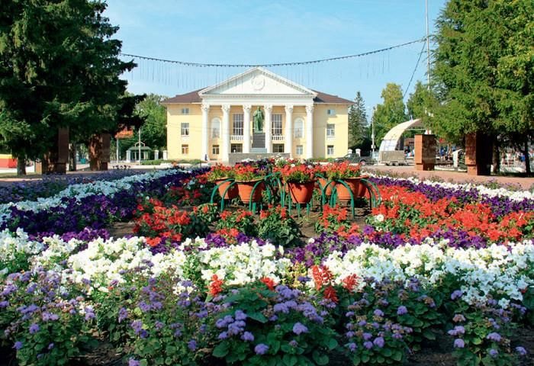

№ | Тема | Задание
Понедельник
1 | История возникновения города Похвистнево  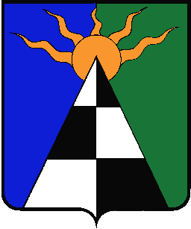 | Похвистнево - небольшой город Самарской области, расположенный на реке Большой Кинель, в 159 километрах от областного центра. Площадь населенного пункта составляет 645 квадратных километров. Глава городского округа Похвистнево Попов Сергей Петрович.  - Знакомство с городом Похвистнево.  - Посмотрите видео «История возникновения нашего города»  - Прочитайте своему ребёнку, как был образован город Похвистнево.  - Покажите и прочитайте, что обозначает символика города Похвистнево: Герб.  - Посмотрите на старые фотографии город Похвистнево и видео.  - А также фотографии нынешнего города Похвистнево  - Попросите ребенка нарисовать герб города Похвистнево.
Вторник
2. | «Похвистнево в годы Великой Отечественной войны»  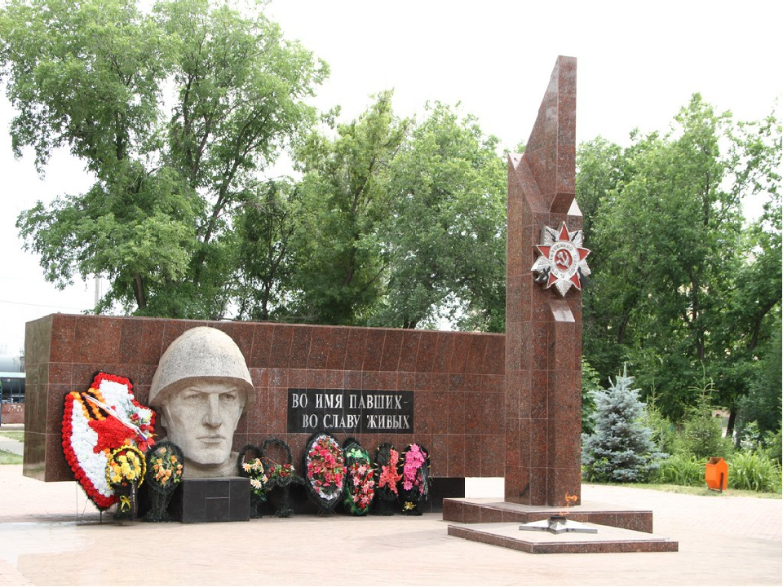 | В далеком 1941 году станция Похвистнево была районным центром, население которого составляло всего 6600 человек. В июне страшная весть о вероломном нападении фашистов не парализовала людей, наоборот: в тот же день, 22 июня, перед райисполкомом партии состоялся митинг, собравший более двух тысяч мужчин и женщин. А 23 июня люди выстроились в военкоматы, развернутые в Похвистневской средней школе и Доме соцкультуры.  - Прочитайте про военное прошлое города Похвистнево «Похвистнево- фронту» и «Военное прошлое Похвистнева: как станция превратилась в город»  Война коснулась каждой семьи. Хранить память о тех, кто пожертвовал своей жизнью ради жизни на земле, кто выстоял в смертельной схватке с врагом, является священной обязанностью всех поколений ныне живущего и будущих. Пламя вечного огня призывает хранить эту память вечно - «Во имя павших- во славу живых».  Мемориальный комплекс «Аллея Славы» в Похвистневе был построен в честь земляков, павших в боях Великой Отечественной Войны.  - Посмотрите вместе с ребёнком презентацию «Герои ВОВ Похвистневского района» и «Стена Памяти».  Мемориал представляет собой 12 железобетонных стелл, обрамленных по всей площади мраморными плитами с нанесенными фамилиями погибших. В центральной части находится бюст воина-освободителя. В правой части расположен шпиль с изображением ордена и надписью «Во имя павших и славу живых».  Перед фасадной частью скульптурной композиции установлена звезда с Вечным огнем. Факел в звезде горит постоянно. В центре площади расположена цветочная клумба прямоугольной формы. Аллея Славы находится рядом с центральной площадью города Похвистнево. Ежегодно 9 мая и 22 июня к памятнику возлагаются цветы.  -Предлагаем онлайн-пазлы «Военная техника»
Среда
3 | «Улицы города Похвистнево»  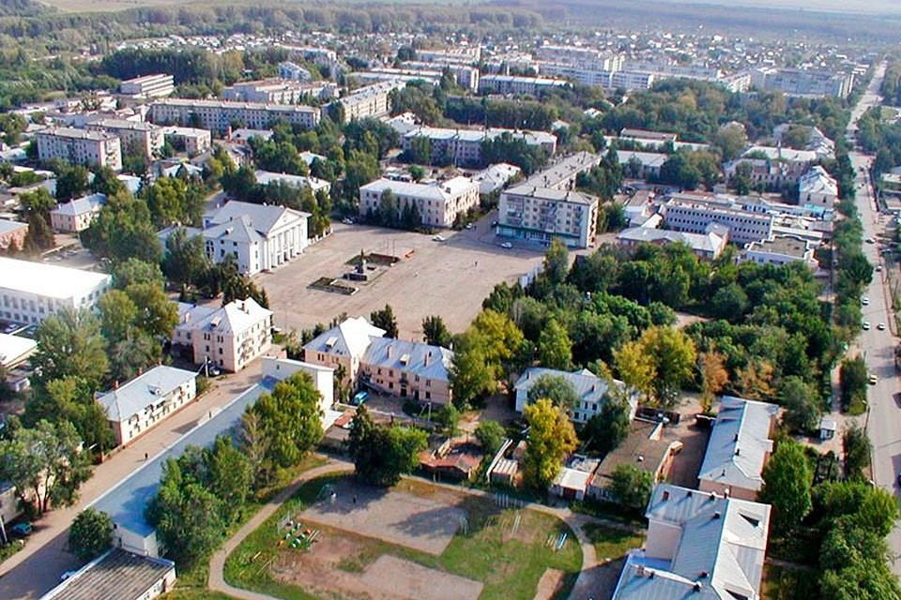 | В городе Похвистнево расположены примерно 153 улиц, проспектов, площадей, парков, скверов, проездов и переулков.  Улицы города можно сравнить с артериями, по которым движется не кровь, а люди и транспорт. Самая первая улица Вокзальная. Здесь в 1888 году была открыта железнодорожная станция Похвистнево.  Есть в нашем городе улица, которая носит имя нашего земляка, героя Советского Союза, летчика, участника Великой Отечественной войны. Раньше эта улица называлась Аверкинская, так как здесь проходила дорога в село Среднее Аверкино, теперь это улица Бережкова.  - Прочитайте ребёнку про улицы нашего города.  -Прогуляйтесь по улицам города Похвистнево онлайн.  - Покажите ребенку фотографии улиц, и пусть он назовет их названия.  - Посмотрите видео с высоты «Город Похвистнево»
Четверг
 | Похвистнево, все достопримечательности города
4 | «Гора Копейка»  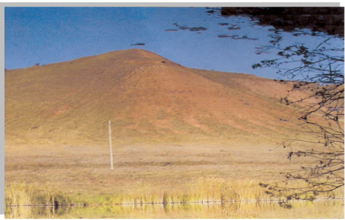 | Природа в городе Похвитснево разнообразна и богата, она представляет собой достопримечательности Самарской земли: рощи, боры, озера, родники, заповедники и заказники. Жители района любят свой Родной Край…  Волнующее историческое открытие для туристов – это гора Копейка, которая находится в окрестностях Похвистнева.  Гора Копейка – одна из возвышенностей Бугульмино-Белебеевской гряды – обдувается душистыми ветрами оренбургских степей, до которых отсюда меньше пяти километров.  А в глубине озера, носящего то же название, что и гора, отражаются буйные заросли вековых деревьев. Холмы и долины прорезаны небольшими речушками, которые подпитывают своими водами Большой Кинель. Такое впечатление создается, что здесь есть мета, где не ступала нога человека. Впрочем, каких-нибуь сто лет назад так оно и было. Правда, существует легенда, что в одной из пещер горы Копейка спрятан арсенал Степана Разина.  Гора Копейка – это одна из самых красивейших вершин на трассе Камышла-Похвистнево. С одной стороны гора резко спускается в долину реки Кутлугуш, а с другой стороны не менее резко обрывается в реку большой Кинель. А поскольку гора имеет заметную издалека круглую форму, её издавна называют Копейка. Гора Копейка представляет уникальный памятник природы. На склонах Копейки растет множество растений, которые занесены в Красную книгу, некоторые из которых не встречаются больше нигде на территории Самарской области: глобулярия точечная, тонконог жестколистный, ковыль красивейший, ковыль перистый, ирис низкий.  Попросите Вашего ребёнка ответить на следующие вопросы:  - Какие растения, занесённые в Красную книгу, можно увидеть возле горы Копейка?  - Какие деревья и кустарники произрастают на территории города Похвистнево?  - Назови декоративные растения, встречающиеся в нашем городе?  Предложите ребёнку сделать аппликацию берёзы, предварительно посмотрев  мастер-класс.
5 | Краеведческий музей  МБУК «Дом ремесел»  города Похвистнево  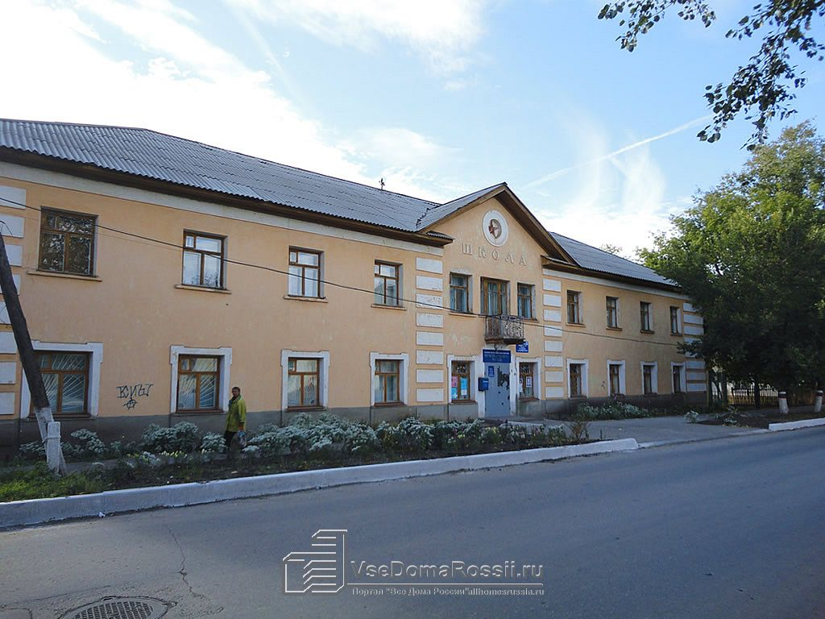 | В Похвистнево работает историко-краеведческий Музей— единственное место в городе и районе, где можно познакомиться с историей родного края.  В музее организованы экспозиции: "Крестьянская изба", "Природа и археология края", "Купеческая гостиная", "Наши земляки - участники войн", "Православные книги и иконы", "История города", а также сменные выставки в двух выставочных залах, которые обновляются каждые два месяца.  Также вы можете посмотреть ещё достопримечательности города Похвистнево
Пятница
6 | Итог  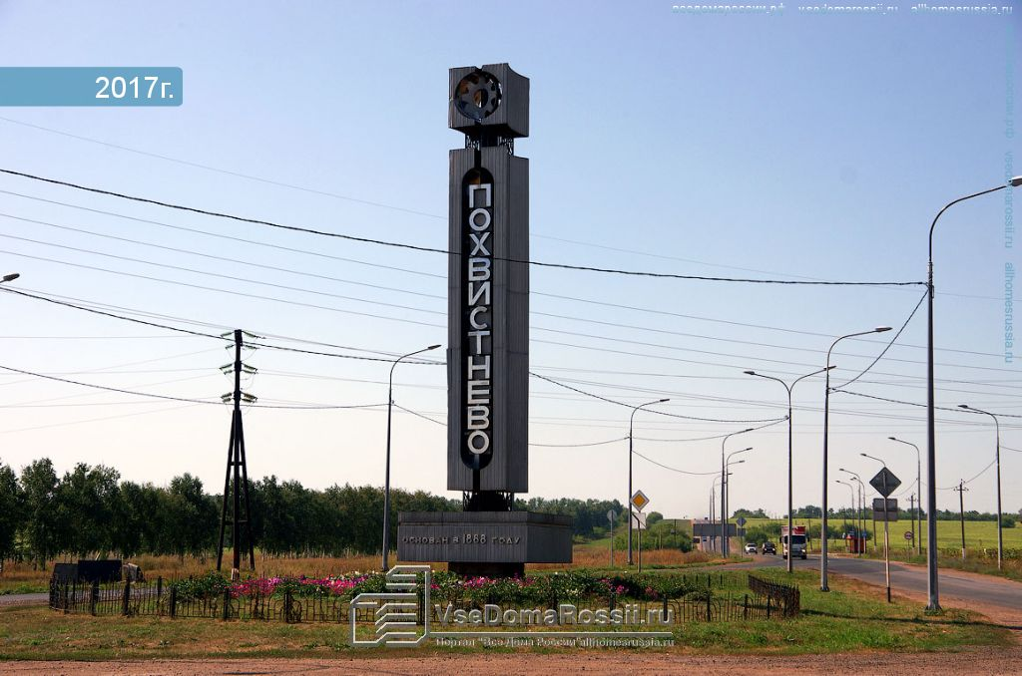 | Наш маршрут подошёл к концу.  Предложите ребёнку посмотреть короткое видео о городе Похвистнево.  - Похвистнево. Город ветра.  -Предлагаем совершить небольшую прогулку и увидеть знакомые места г. Похвистнево.  - Посмотрите фотографии город Похвистнево;  - Прочитайте стихи о городе Похвистнево, которые написали современные поэты.  Сайт "Любимая Родина", Литературная страничка.  Вместе с ребёнком вы познакомились с уникальными местами города Похвистнево. Очень важно, чтобы полученные знания пошли на пользу вам и вашим детям.  Для обобщения и закрепления знаний можно задать ребёнку вопросы:  - Что запомнилось больше всего?  - Что узнал нового?  - Какие места хотел бы посетить?  Вместе с детьми познавайте природу и историю родного города Похвистнево, и пусть вам незаменимым помощником в этом будет сеть Интернет.

Ну что, наши юные путешественники, путешествие по городу Похвистнево заканчивается. За это время мы многое узнали. И совсем другими глазами посмотрели на Похвистнево, в котором мы живем.
Уважаемые родители, вместе с детьми познавайте природу и историю родного края, и пусть вам незаменимым помощником в этом будет не только сеть Интернет, но и чтение познавательной литературы, походы на природу.
Мы надеемся, предоставленная нами информация была полезной.
